**NỘI DUNG ÔN TẬP HỌC KÌ 1 MÔN KHTN 6**

**Câu 1. - Một em học sinh dùng thước để đo chiều dài cây bút chì. Em hãy cho biết:**



a/ Tên của loại thước trên?...................................................................................................

b/ Giới hạn đo, độ chia nhỏ nhất của thước là bao nhiêu?.....................................................

c/ Độ dài của cây bút chì là bao nhiêu cm?............................................................................

* **Một em học sinh dùng thước để đo chiều dài cây bút chì. Em hãy cho biết:**

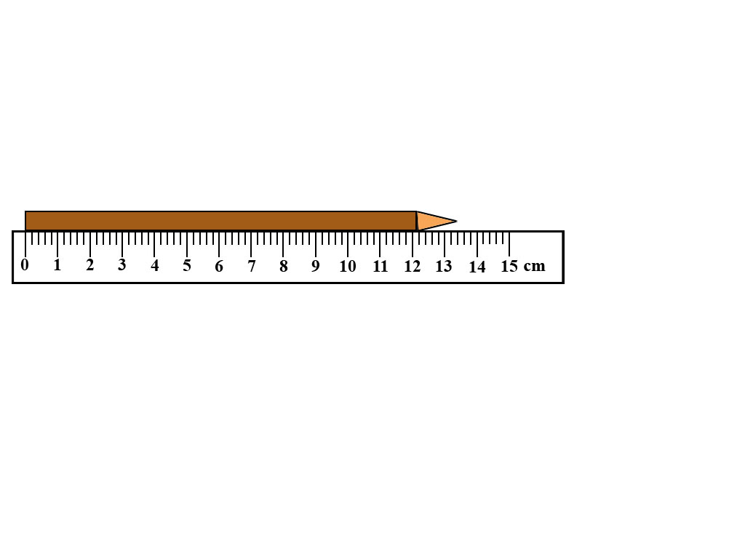

a/ Tên của loại thước trên?..........................................................................................

a/ Giới hạn đo, độ chia nhỏ nhất của thước là bao nhiêu?.............................................

c/ Độ dài của cây bút chì là bao nhiêu cm?......................................................................

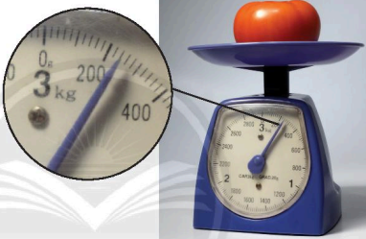**CÂU 2:** - Người bán hàng sử dụng loại cân như hình dưới đây để cân hoa quả. Hãy cho biết:

a/ Tên của loại cân trên?

b/ Giới hạn đo, độ chia nhỏ nhất của cân là bao nhiêu?

c/ Giá trị khối lượng của lượng hoa quả được đặt trên đĩa cân là bao nhiêu gam?

………………………………………………………………………………………………………………………………………………………………………………………………………………………………………………………………………………………………………

* **Người bán hàng sử dụng loại cân như hình dưới đây để cân hoa quả. Hãy cho biết:**

a/ Tên của loại cân trên?

b/ GHĐ, ĐCNN của cân

c/ Giá trị khối lượng của lượng hoa quả được đặt trên đĩa cân là bao nhiêu kg?

………………………………………………………………………………………………………………………………………………………………………………………………………………………………………………………………………………………………………

**CÂU 3:** a) **Hãy chọn những tính chất phù hợp với các chất đã cho trong bảng dưới đây?**

|  |  |
| --- | --- |
| Chất | Tính chất |
| 1.Dây đồng | a.Có thể hòa tan nhiều chất khác |
| 2.Cao su | b.Có khả năng làm đục nước vôi trong |
| 3.Nước | c.Dẫn điện tốt |
| 4.Carbon dioxide | d.Có tính đàn hồi, độ bền cơ học cao |

1. **Ghi đúng (Đ), sai (S) vào cột trống:**

|  |  |
| --- | --- |
| **Nội dung** | **Đ/S** |
| Quá trình có xuất hiện chất mới, nghĩa là nó thể hiện tính chất hóa học của chất. |  |
| Kích thước miếng nhôm càng to thì khối lượng riêng của miếng nhôm càng lớn. |  |
| Tính chất của chất thay đổi theo hình dạng của nó. |  |
| Mỗi chất có những tính chất nhất định, không đổi. |  |

**CÂU 4:** - Gas là một chất dễ cháy, khi gas trộn lẫn với oxygen trong không khí nó sẽ trở thành một hợp chất dễ nổ. Hỗn hợp này sẽ bốc cháy và nổ rất mạnh khi có tia lửa điện hoặc đánh lửa từ bật gas, bếp gas. Trong gia đình, bếp gas thường được đặt ở nơi thoáng khí để lỡ có rò gas thì khí cũng bay ra xa.

a) Chúng ta nên làm gì sau khi sử dụng bếp gas để đảm bảo an toàn?

b) Tại sao chúng ta nên để bình gas ở nơi thoáng khí?

c) Trong trường hợp đang nấu ăn mà vòi dẫn gas bị hở và phun gas ra, cháy mạnh thì ta nên làm như thế nào?

d) Khi đi học về, mở cửa nhà ra mà ngửi thấy mùi gas thì em nên làm gì?

…………………………………………………………………………………………………………………………………………………………………………………………………………………………………………………………………………………………………………………………………………………………………………………………………………………………………………………………………………………………………………………………………………………………………………………………………………………………………………………………………………………………………………………………………………………………………………………………………………………………………………………………………………………………………………………………………………………………………………………………………………………………………………………………………………………………………………………………………………………………………………………………………………………………………………………………………………………………………………………………………………………………………………………………………………………………………….

**CÂU 5**: Hiện tượng ngộ độc thực phẩm tập thể ngày càng nhiều. Trong đó, không ít vụ ngộ độc thực phẩm xảy ra trong trường học. Nguyên nhân là do thực phẩm quá hạn sử dụng, nhiễm khuẩn, nhiễm hóa chất độc hại, chế biến không đảm bảo quy trình vệ sinh…

a) Kể một vụ ngộ độc thực phẩm mà em biết.

b) Em hãy nêu một số nguyên nhân dẫn đến ngộ độc thực phẩm.

c) Khi bị ngộ độc thực phẩm em cần phải làm gì?

d) Làm thế nào để phòng ngừa ngộ độc thực phẩm?

…………………………………………………………………………………………………………………………………………………………………………………………………………………………………………………………………………………………………………………………………………………………………………………………………………………………………………………………………………………………………………………………………………………………………………………………………………………………………………………………………………………………………………………………………………………………………………………………………………………………………………………………………………………………………………………………………………………………………………………………………………………………………………………………………………………………………………………………………………………………………………………………………………………………………………………………………………………………………………………………………………………………………………………………………………………………………….

**CÂU 6: Điền các thông tin còn thiếu vào bảng sau:**

|  |  |
| --- | --- |
| Thành phần cấu tạo nên tế bào | Chức năng |
|  | Điều khiển mọi hoạt động sống của tế bào |
|  | Là nơi diễn ra các hoạt động sống của tế bào |
|  | Bảo vệ và kiểm soát các chất đi vào và đi ra khỏi tế bào |
|  | Bao bọc khối vật chất di truyền |

**CÂU 7:** Gọi tên các thành phần cấu tạo tương ứng với số từ (1) đến (5) trong hình mô tả cấu tạo của ba tế bào (A), (B), (C) sau:

…………………………………………………………………………………………………………………………………………………………………………………………………………………………………………………………………………………………………………………………………………………………………………………………………………………………………………………………………………………………………………….**CÂU 8:** Cho các sinh vật sau: vi khuẩn lao, chim bồ câu, vi khuẩn E.coli, đà điểu, cây thông, trùng roi, trùng biến hình, tảo lục đơn bào. Hãy sắp xếp các đại diện trên vào đúng vị trí trên sơ đồ dưới đây:

|  |  |  |
| --- | --- | --- |
| Sinh vật có cấu tạo tế bào nhân sơ | Sinh vật có cấu tạo tế bào nhân thực | |
| …………………………………..  …………………………………..  …………………………………..  …………………………………..  ………………………………….. | ……………………….  ……………………….  ……………………….  ……………………….  ………………………. | ……………………...  ……………………...  ……………………...  ……………………...  ……………………... |
| Cơ thể đơn bào | | Cơ thể đa bào |

**CÂU 9:** Quan sát sơ đồ dưới đây và hoàn thành các yêu cầu sau:

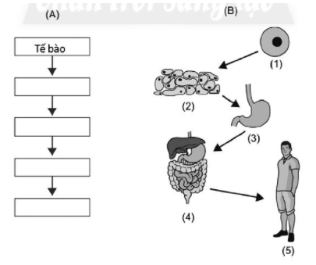

a) Viết tên các cấp độ tổ chức trong cơ thể đa bào vào cột (A)

b) Nối tên các cấp độ tổ chức trong cơ thể ở cột (A) tương ứng với các hình thức ở cột (B)

…………………………………………………………………………………………………………………………………………………………………………………………………………………………………………………………………………………………………………………………………………………………………………………………………………………………………………………………………………………………………………………………………………………………………………………………………………………………………………………………………………………………………………………………………………………………………………………………………………………………………………………………………………………………………………………………………………………………………………………………………………………………………………………………………………………………………………………………….……………………………………………………………………………………………………………………………………………………………………………………………………………………………………………………………………………………………………….